بسم الله الرحمن الرحیم

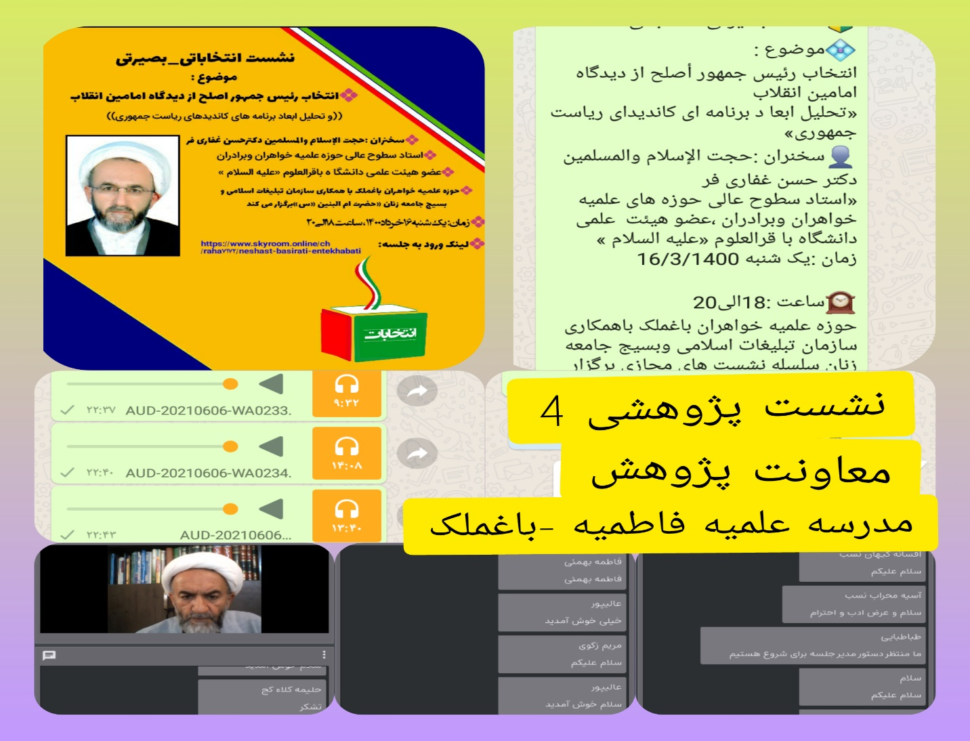

سلام علیکم
احتراما به استحضار می رساند به مناسبت ایام انتخابات سلسله نشست های بصیرتی – انتخاباتی با موضوع :انتخاب رئیس جمهور أصلح از دیدگاه امامین انقلاب (تحلیل ابعاد برنامه های کاندیدهای رئیس جمهوری)با حضور استاد بزرگوار حجت الإسلام والمسلمین دکتر حسن غفاری فر مورخ یک شنبه 16 /3/1400 دربستر اسکای رومبه مدت دوساعت با حضور طلاب برگزار گردید .
گزیده ای از نشست به شرح ذیل است :

هوشیاری جمعی ولو اندک گاهی اوقات تاریخ را منفی یا مثبت ،یا به جلو ،وعقب می راند ،وبه تحجر وحماقت ومحرومیت از انسانهای بزرگ منجر می شود .
گاهی اوقات برخی از حرکات ، سر آغاز یک حرکت عظیمی مثل انقلاب اسلامی می شود ،که دراین راستا می توان به سقیفه اشاره کرد ،که یک تصمیم در حد خیلی کوتاه اثرات جبران ناپذیری را حاصل نمود ،وقتی به دریای پر از معرفت ،بینش وتفکر عمیق امام علی (ع) نگاه می کنیم ،در می یابیم که در آن بازه ی زمانی بشر از وجود نازنین مولامحروم ماند ، ومسلمانان به صدمات ومشکلات بسیاری دچار شدند ، در نیمه خرداد سال 1342نیز جمعی از مردم عاقل ورنج کشیده وخردمند ،دین باور وحجت شناس ،در منطقه ورامین کفن پوش برای دفاع از ارزشها ودین به خیابانها آمدند ،اگرچه خونشان چون رودی جاری شد ،ولی با این اقدام سبب تحول در تاریخ شدند ،الان دنیای غرب وآمریکا با ما مشکل دارد ،علتش این است که ما می فهمیم ،علم ،قدرت وثروت داریم ،انرژی هسته ای ومنابع داریم ودعوا سر فهمیدن ماست ،که دشمن نگران وروبه رویمان ایستاده است .
رئیس جمهور آینده باید با کفایت ومردمی وبا ایمان وعدالت خواه وامیدواربه آینده وتوانمند برای مدیریت وحل مشکلات ودارای عملکرد انقلابی وجهادی وهم چنین معتقد به توانمندی داخل باشد ، پس برای تحقق این اهداف از اولویت های مهم برای یک رئیس جمهور داشتن برنامه است ،
روز جمعه ئ28 خرداد روز حماسه است ،اگر به صحنه نیاییم ، قطعا یک تاریخ ننگین در آینده نصیب ما می شود ،زیرا دشمن احساس می کنه، ما لیبی وافغانستان وپاکستان ومصر و...شدیم ،اگرچه همه ی اینها انقلاب کردند ،ولی الان به حاشیه رفتند ،والان اوضاع خیلی خوبی ندارند،زیرا ارزشها وتفکرها دچار افول شد .
اگرچه بازسازی انقلاب ایران ومصرهمزمان بود ،ولی ما با ایستادگی ونیروی ایمان توانستیم ،دست بیگانگان را از سرزمین مان بیرون کنیم ،وبه استقلال کامل برسیم .
پس ما حرف برای امنیت واقتدار کشورمون داریم ،لذا رئیس جمهور وتفکرات ایشون وشیوه عملکردی ایشان خیلی مهم است ، روز 28خرداد بسیار سرنوشت ساز است ،که مامی توانیم با حضور حداکثری وانتخاب أصلح بهترین ها را رقم بزنیم .
پس شخص رئیس جمهور باید برای رشد وارتقای کشور ،برنامه ای جامع داشته باشد ،که دربرگیرنده ی نیاز تمام افراد در جامعه بوده ، وباید وزارت خانه ها وساز مانها ونهادها فعال وافرادی که به کار گیری می شوند، دارای سواد وابتکار وطرح ونقشه باشند .
تجهیزات خوب ، درحد توان برای رشد وارتقای همگان فراهم باشند ،باید رسیدگی به مسائل ومشکلات به خوبی صورت بگیرد ،وبه همه استانها، شهرها، براساس پتانسیل ها وظرفیتهایی که وجود دارد ، نگاه شود ،وچشم انداز وبرنامه های کوتاه مدت وبلند مدت داشته باشد ،باید علاوه بر برنامه داشتن برای کشور به فکر تعاملات وارتباطات با کشورهای دیگر باشد ،برنامه هایی که توسط هیئت دولت نوشته می شود ، براساس نیاز وتقاضا وامکانات ،ودر سازمان برنامه وبودجه دسته بندی شود ،وموارد مربوط به هر وزرات خانه،در هیئت دولت بحث گردد ،وبعد به مجلس رود.
پس برنامه رئیس جمهور محصول یک نفر نیست، بلکه محصول افکار افراد متعدد است ،برنامه ملی است ،شاید حداقل هزار نفر دخیل اند ،لذا برنامه حاصل ،کار جمعی است .
"من الله التوفیق "

